РОССИЯ

Отсутствие политической воли для репатриации тел погибших солдат

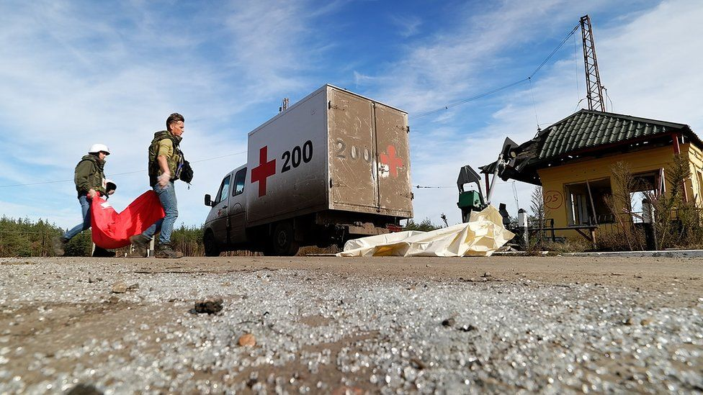

Белый фургон, помеченный красным крестом и номером 200 - военный код для транспортировки мертвых солдат

Вилли Фотре, директор организации Права человека без границ

HRWF (12.12.2022) - Десятки тысяч российских солдат были убиты, многие из них брошены на полях сражений в Украине, и есть лишь слабая надежда на то, что их семьи получат обратно тела погибших.

Если они будут считаться только "пропавшими без вести", семьям не будет выплачена никакая денежная компенсация. Более того, чем меньше будет публичных похорон, тем лучше, поскольку российское население будет продолжать оставаться в неведении относительно масштабов человеческих потерь в Украине и будет менее склонно протестовать против войны.

Постоянный представитель Украины заявил в ООН

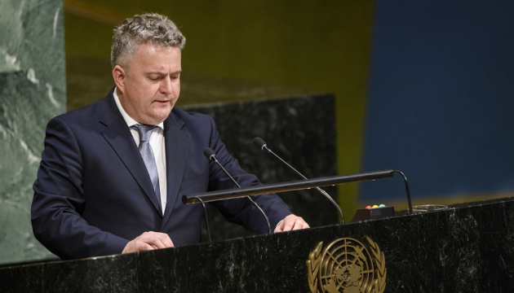
Постоянный представитель Украины в ООН Сергей Кислица заявил, что Россия бросает трупы своих солдат (Укринформ)

В начале марта постоянный представитель Украины при ООН Сергей Кислица на заседании Совета Безопасности ООН призвал Международный комитет Красного Креста (МККК) помочь Украине в вывозе тысяч тел погибших российских солдат, разлагающихся на полях сражений Украины.

"Учитывая, что российское руководство пытается скрыть реальные потери и решительно отрицает любые разговоры о способах репатриации тел своих солдат, Украина сталкивается с дополнительной угрозой кризиса в области здравоохранения. Речь идет о многих тысячах тел, разлагающихся на полях Украины, - тел российских солдат", - сказал он.

Вице-премьер-министр, министр по вопросам реинтеграции временно оккупированных территорий Украины Ирина Верещук тогда заявила, что российское руководство категорически отказывается вывести своих павших солдат из Украины.

Российские трупы накапливаются, говорят украинские чиновники

Статья, опубликованная агентством NPR 14 июня, раскрывает некоторые конкретные аспекты этого вопроса:

"Украинские официальные лица не уточняют, сколько российских трупов лежат невостребованными в переполненных моргах и железнодорожных вагонах-рефрижераторах". По данным украинского правительства, за последние недели Украина и Россия обменялись останками лишь около 200 военнослужащих с каждой стороны.

Украинские власти настаивают, что тела российских солдат накапливаются потому, что Кремль отказывается их признавать.

Лямзин, глава военно-гражданского сотрудничества Украины, неоднократно отказывался отвечать на вопросы NPR о том, как происходит обмен останками солдат, однако, в прошлом месяце он сообщил журналистам, что украинская сторона "готова вернуть [тела] хоть сегодня, хоть завтра".

В России, тем временем, попытки получить тело солдата, погибшего в Украине, сопряжены с трудностями, поскольку российские власти "всё держат в секрете", - говорит Валентина Мельникова, ответственный секретарь Союза комитетов солдатских матерей, российской некоммерческой группы, защищающей интересы семей военнослужащих.

Мельникова утверждает, что официальный список российских солдат, погибших или пропавших без вести в Украине отсутствует, "и поэтому вся эпопея ложится на родственников, которые пишут и звонят повсюду" в поисках информации.

Она добавляет, что даже когда фотографии погибших солдат с металлическими жетонами появляются в Интернете или на форумах в социальных сетях, российские официальные лица заявляют, что это могут быть подделки.

Украинская железная дорога предоставила вагоны-рефрижераторы

"Укрзализныця" - государственная компания "Украинские железные дороги", заявила на своем сайте, что она предоставила вооруженным силам Украины 20 вагонов-рефрижераторов для вывоза погибших российских солдат из нескольких районов, включая Одессу. Всего через 72 часа председатель "Укрзализныци" опубликовал в своем личном Telegram-канале сообщение о том, что Россия так и не приехала их грузить. Ради "победоносной" пропаганды они готовы лишить матерей даже возможности похоронить тела", - написал Александр Камышин.

Правительство Украины заявило, что все еще ждет запроса от российских властей о репатриации тел погибших. Вице-премьер-министр Украины сообщил, что вопрос сбора и идентификации тел обсуждался на встрече премьер-министра Дениса Шмыгаля с президентом Международного комитета Красного Креста Петером Маурером в четверг. Однако МККК не подтвердил, оказывает ли он помощь Украине в возвращении российских останков на родину, что предусмотрено международным правом.

Намеки на масштабы потерь российских войск начали появляться в видеороликах и сообщениях. 18 марта белорусская служба Радио Свободная Европа/Радио Свобода, финансируемой США медиа-организации, опубликовала изображения российских колонн скорой помощи, прибывающих в полевые госпитали на юге Беларуси, недалеко от границы с Украиной, и сообщила, что морги в этом районе переполнены. В репортаже англоязычного украинского СМИ The Kyiv Independent от 21 марта сообщалось о том, что украинская группа быстрого реагирования обнаружила российских солдат, похороненных в необозначенных братских могилах в Русанове, селе к востоку от столицы, - оставленных в куче без удостоверений личности и документов. (Источник: CNN, 23 марта).

Красный Крест: "Мы не похоронное бюро"

Об этом заявил представитель Международного комитета Красного Креста (МККК) Жерар Понтрадольфи, в Киеве в своем интервью "Украинской правде - Життя" (4 апреля).

"Власти пытаются возложить ответственность за это на МККК. Мы не похоронное бюро. Но мы можем предоставить им все необходимое", - сказал Понтрандольфи.

По его словам, МККК также нуждается в информации о пострадавших, чтобы сообщить их семьям.

"И, если честно, мне все равно, какая это семья - из Украины или России. Я хочу убедиться, что каждый родитель, каждая мать имеет возможность узнать, где находится ее погибший ребенок. И мы готовы поддержать правительство в этом. Но возвращать тела - это обязанность властей", - заявил представитель Международного комитета Красного Креста в Киеве.

Мертвые или живые? О лжи российских военных

14 июля BBC опубликовала откровение российской матери, которая под прикрытием анонимности рассказала, как армия лгала ей о положении ее сына:

"В начале марта мне позвонил сержант с базы, где служил мой сын. Он, наверное, обзванивал всех родителей", - говорит она.
"Он сказал мне, что с ребятами все в порядке, что они на связи с ними каждый день. Мы поддерживали связь в течение марта, и он продолжал говорить, что с ними все в порядке".

"Затем мужчина, назвавшийся другом моего сына, прислал мне сообщение. Я его не знала. Он нашел меня в социальных сетях. Он сказал, что моему сыну оторвало ногу и что он мертв. Я сделала много звонков и пыталась встретиться с официальными лицами. Но никто ничего не мог мне сказать.
В конце концов, сержант, с которым я разговаривала ранее, сказал мне: "В последний раз ваш сын выходил на связь 23 февраля".

"Так почему же вы звонили [чтобы сказать, что все в порядке]? Просто чтобы успокоить нас?"

"Извините, я всего лишь сержант", - сказал он.

Мать дважды писала в военкомат и Министерство обороны, чтобы узнать, где, когда и как "пропал" ее сын, но ответа не получила. Ей сказали только, что он принимал участие в "специальной военной операции" и что он пропал без вести".

Без изменений с начала войны

4 ноября газета New York Times в статье под названием "Разочаровывающие и часто бесплодные: поиски пропавших российских солдат" сообщила: "Российские семьи, разыскивающие своих близких, утверждают, что система поиска пропавших солдат была дезорганизованной и отличалась дисфункцией с самого начала".

Все эксперты, анализирующие войну России с Украиной, сходятся во мнении, что президенту Путину наплевать на своих солдат, чьи жизни - просто пушечное мясо. Так как же он может переживать за их трупы?

Более того, помня, какую политически дестабилизирующую роль сыграл Комитет солдатских матерей во время войны России в Афганистане, это часть его стратегии - замалчивать или лгать о количестве человеческих потерь.

Пропаганда щедрых компенсаций семьям, потерявшим сына или отца, - лишь дымовая завеса и мираж. В официальном дискурсе будет раздута цифра "пропавших без вести" солдат, и потому они не будут считаться погибшими. Когда крейсер "Москва" был потоплен украинской армией в Черном море, моряки, тела которых не были найдены, стали считаться "пропавшими без вести".

Гражданам России следует помнить, что в Москве нет политической воли для репатриации тел погибших российских солдат.

RUSSIA
No political will to repatriate dead bodies of their soldiers

White van, marked with a red cross and number 200 - the military code for transporting dead soldiers
By Willy Fautré, director of Human Rights Without Frontiers

HRWF (12.12.2022) - Dozens of thousands of Russian soldiers have been killed while many of them have been abandoned on the battlefields of Ukraine and there is only little hope that their families will get back their dead bodies.

If they are only considered “missing”, no financial compensation will be paid to the families. Moreover, the fewer public funerals there will be the better, as the Russian population will continue to be kept in the dark about the magnitude of the human losses in Ukraine and will be less likely to protest against the war.

Ukraine’s Permanent Representative complained at the UN
Permanent Representative of Ukraine to the UN, Serhiy Kyslytsia, complaining that Russia abandons the corpses of its soldiers (Ukrinform)

In early March, Permanent Representative of Ukraine to the United Nations, Serhiy Kyslytsia, called at a meeting of the UN Security Council on the International Committee of the Red Cross (ICRC) to assist Ukraine in removing the thousands of bodies of dead Russian soldiers decomposing on the battle fields of Ukraine.

"Given that the Russian leadership is trying to hide the real losses and strongly denies any talk of ways to repatriate the bodies of their soldiers, Ukraine faces an additional threat of a health crisis. We are talking about many thousands of bodies decomposing in the fields of Ukraine - the bodies of Russian soldiers,” he said.
Deputy Prime Minister and Minister for Reintegration of the Temporarily Occupied Territories of Ukraine Iryna Vereshchuk then then stated that the Russian leadership flatly refused to remove its fallen soldiers from Ukraine.
Russian dead bodies are piling up, Ukrainian officials say

An article published by NPR Agency on 14 June revealed some concrete aspects of the issue:

“Ukrainian officials wouldn't specify how many Russian corpses sit unclaimed in overcrowded morgues and refrigerated railway cars. Ukraine and Russia have exchanged the remains of only about 200 troops from each side in recent weeks, according to Ukraine's government.

Ukrainian authorities insist that the bodies of Russian soldiers are piling up because the Kremlin refuses to acknowledge them.
Liamzin, head of Ukraine's civil-military cooperation, repeatedly declined to answer NPR's questions about how exchanges of soldiers' remains are conducted but he told reporters last month that the Ukrainian side is "ready to return [the bodies] even today or tomorrow."

In Russia, meanwhile, trying to retrieve the body of a soldier killed in Ukraine is challenging because ‘everything is kept secret’ by Russian authorities, says Valentina Melnikova, executive secretary of the Committee of Soldiers' Mothers, a Russian nonprofit group that advocates for military families.

Melnikova says there is no official list of the Russian soldiers who have died or gone missing in Ukraine, ‘and so the entire story falls on the relatives to write and call everywhere’ in search of information.

She adds that even when photos of deceased soldiers with metal ID tags appear online or in social media forums, Russian officials push back that they could be fakes.

Ukrainian Railways providing refrigerated cars
“Ukrzaliznytsia, the state-owned Ukrainian Railways, said in a statement on its website that it had provided Ukraine’s armed forces with 20 refrigerated cars for the removal of dead Russian soldiers from several areas, including Odessa. Just 72 hours later, Ukrzaliznytsia’s chairman posted a message on his personal Telegram channel saying that Russia never came to load them. ‘For the sake of ‘victorious’ propaganda, they are ready to deprive mothers of even the opportunity to bury the bodies,’ Oleksandr Kamyshin wrote.
Ukraine’s government said it is still waiting to receive a request from Russian authorities for the repatriation of the bodies of those killed. The Ukrainian deputy prime minister said the issue of collecting and identifying the bodies had been discussed in a meeting between Prime Minister Denys Shmyhal and the president of the International Committee of the Red Cross, Peter Maurer, on Thursday. But the ICRC has not confirmed whether it is assisting Ukraine in the return of Russian remains to their home country, which is provided for under international law.
Hints at the scale of Russia’s troop losses have begun to emerge in videos and reports. On March 18, the Belarus service of Radio Free Europe/Radio Liberty, a US-funded media organization, published images of Russian ambulance convoys appearing to arrive at field hospitals in southern Belarus, near Ukraine’s border, and reported that morgues in the area were overflowing. A March 21 report by English-language Ukrainian media outlet The Kyiv Independent followed a Ukrainian emergency response unit digging up Russian soldiers buried in unmarked communal graves in Rusaniv, a village east of the capital — left in a heap without identification documents or IDs. (Source: CNN, 23 March).
Red Cross: “We are not a funeral home”
This is what Gérard Pontrandolfi, International Committee of the Red Cross (ICRC) representative in Kyiv said in an interview with Ukrainska Pravda - Zhyttia (4 April).

"The authorities are trying to make the ICRC responsible for this. We are not a funeral home. But we can provide everything they need," Pontrandolfi said.

According to him, the ICRC also needs information about the victims in order to inform their families.

"And, to be honest, I don't care what family it is - from Ukraine or Russia. I want to make sure that every parent, every mother has the opportunity to know where her dead child is. And we are ready to support the government in this. But this is the authorities’ duty to return the bodies", said the representative of the International Committee of the Red Cross in Kyiv.

Dead or alive? About the lies of the Russian military

On 14 July, the BBC published the testimony of a Russian mother who, under cover of anonymity, told how the army had lied to her about the situation of her son:

"At the beginning of March, a sergeant telephoned me from my son's base. He probably called all the parents," she says.
"He told me the lads are fine, that they're in contact with them every day. We kept in touch throughout March and he kept saying that they were fine.
"Then a man claiming to be a friend of my son sent me a message. I didn't know him. He found me on social media. He told me my son's leg had been blown off and that he was dead. I made lots of calls and tried to meet officials. But no one could tell me anything.
"Eventually the sergeant I'd been talking with said to me: 'Your son last made contact on 23 February.'
"'So why have you been calling [to say everything is fine]? Just to calm us down?'
"'Sorry, I'm only a sergeant,' he'd said."

The mother wrote twice to the military district office and the Defence Ministry to know where, when and how her son had ‘disappeared’ but she did not get any answer. All she was told is that he was taking part in the 'special military operation' and that he was missing."
No change since the beginning of the war
On 4 November, the New York Times said in an article titled “Frustrating and Often Fruitless: The Search for Missing Russian Soldiers.”Russian families searching for loved ones say the system for finding missing soldiers has been disorganized and marked by dysfunction from the beginning.
All experts analyzing Russia’s war on Ukraine agree that President Putin does not care about his soldiers whose lives are just cannon fodder. So, how could he feel concerned about their dead bodies.
Moreover, remembering the politically destabilizing role the Committee of Soldiers’ Mothers played during Russia’s war in Afghanistan, it is part of his strategy to keep silent or to lie about the number of human losses.
Propaganda about generous compensation to be paid to families having lost a son or a father is just a smoke screen and a mirage. There will be an inflation of “missing” soldiers in the official discourse because they are not considered dead soldiers. When the Moskva was sunk by the Ukrainian army in the Black Sea, the seamen whose bodies were not found were considered “missing”.
Russian citizens should keep in mind that in Moscow, there is no political will to repatriate the dead bodies of Russian soldiers.

